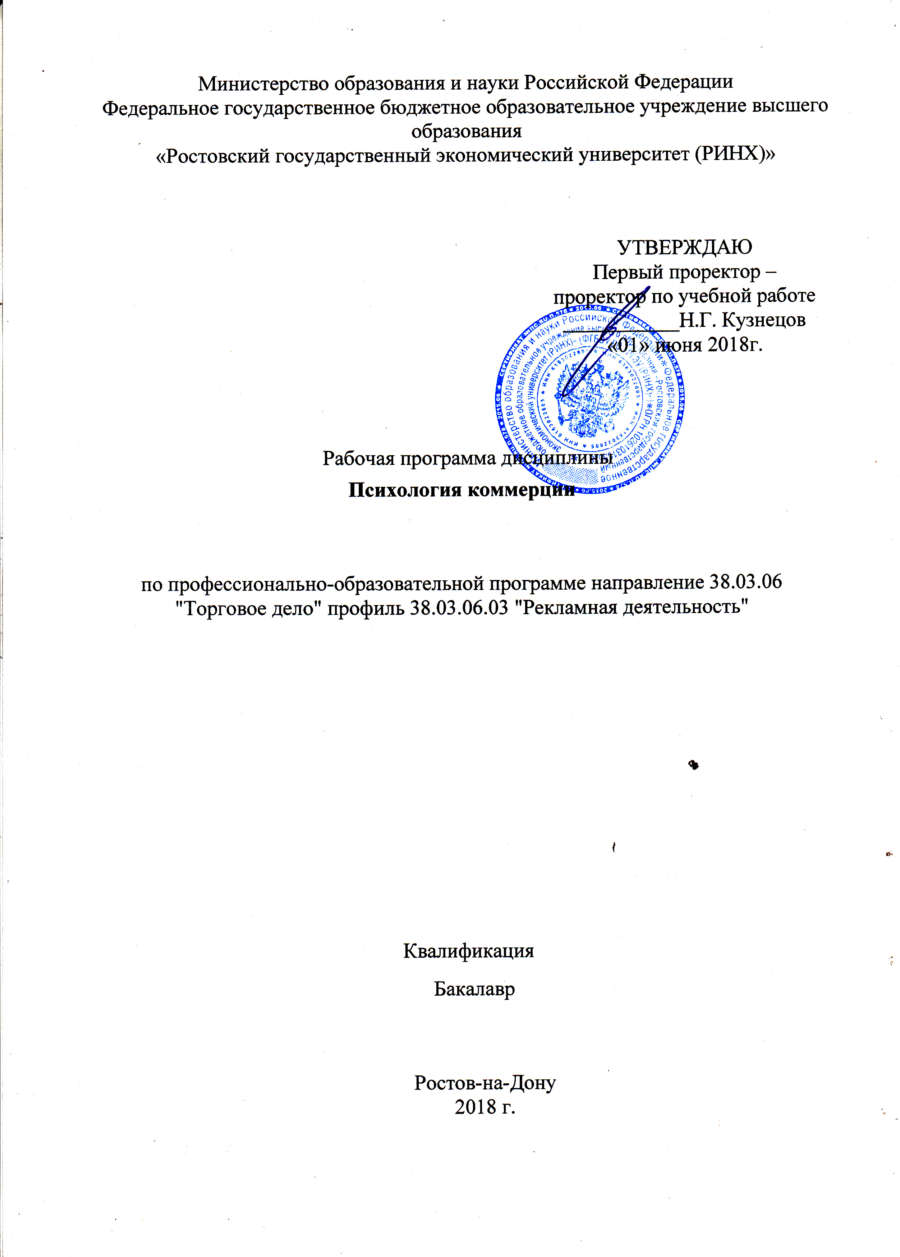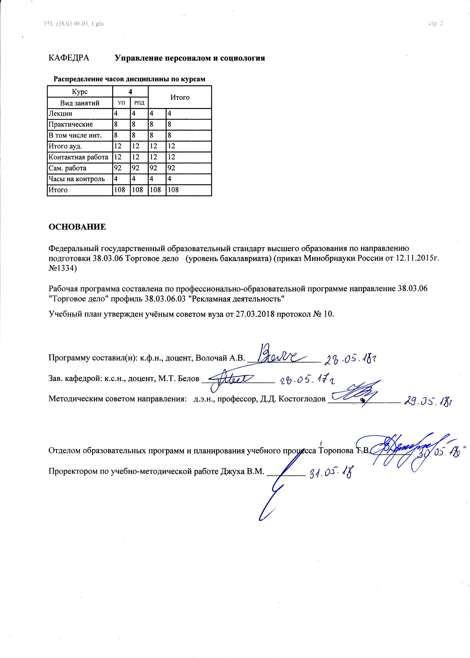

|  |  |  |  |  |  |  |
| --- | --- | --- | --- | --- | --- | --- |
| УП: z38.03.06.03_1.plx | | |  |  | стр. 3 | |
|  |  |  |  |  |  |  |
|  | | | | | | |
|  |  |  |  |  |  |  |
|  |  | **Визирование РПД для исполнения в очередном учебном году** | |  |  |  |
|  |  |  |  |  |  |  |
|  | Отдел образовательных программ и планирования учебного процесса Торопова Т.В. __________  Рабочая программа пересмотрена, обсуждена и одобрена для исполнения в 2019-2020 учебном году на заседании кафедры Управление персоналом и социология  Зав. кафедрой к.с.н., доцент, М.Т. Белов _________________  Программу составил(и): к.ф.н., доцент, Волочай А.В. _________________ | | | | |  |
|  |  |  |  |  |  |  |
|  | | | | | | |
|  |  |  |  |  |  |  |
|  |  | **Визирование РПД для исполнения в очередном учебном году** | |  |  |  |
|  |  |  |  |  |  |  |
|  | Отдел образовательных программ и планирования учебного процесса Торопова Т.В. __________  Рабочая программа пересмотрена, обсуждена и одобрена для исполнения в 2020-2021 учебном году на заседании кафедры Управление персоналом и социология  Зав. кафедрой к.с.н., доцент, М.Т. Белов _________________  Программу составил(и): к.ф.н., доцент, Волочай А.В. _________________ | | | | |  |
|  |  |  |  |  |  |  |
|  | | | | | | |
|  |  |  |  |  |  |  |
|  |  | **Визирование РПД для исполнения в очередном учебном году** | |  |  |  |
|  |  |  |  |  |  |  |
|  | Отдел образовательных программ и планирования учебного процесса Торопова Т.В. __________  Рабочая программа пересмотрена, обсуждена и одобрена для исполнения в 2021-2022 учебном году на заседании кафедры Управление персоналом и социология  Зав. кафедрой: к.с.н., доцент, М.Т. Белов _________________  Программу составил(и): к.ф.н., доцент, Волочай А.В. _________________ | | | | |  |
|  |  |  |  |  |  |  |
|  | | | | | | |
|  |  |  |  |  |  |  |
|  |  | **Визирование РПД для исполнения в очередном учебном году** | |  |  |  |
|  |  |  |  |  |  |  |
|  | Отдел образовательных программ и планирования учебного процесса Торопова Т.В. __________  Рабочая программа пересмотрена, обсуждена и одобрена для исполнения в 2022-2023 учебном году на заседании кафедры Управление персоналом и социология  Зав. кафедрой: к.с.н., доцент, М.Т. Белов _________________  Программу составил(и): к.ф.н., доцент, Волочай А.В. _________________ | | | | |  |

|  |  |  |  |  |
| --- | --- | --- | --- | --- |
| УП: z38.03.06.03_1.plx | | |  | стр. 4 |
| **1. ЦЕЛИ ОСВОЕНИЯ ДИСЦИПЛИНЫ** | | | | |
| 1.1 | Цели освоения дисциплины: передача студентам теоретических знаний, умений и навыков для решения практических вопросов и основных задач коммерческой деятельности для наиболее эффективного использования способностей сотрудников в соответствии с целями организации. | | | |
| 1.2 | Задачи: формирование трудового коллектива (групповые и межличностные взаимоотношения, морально- психологический климат); формировать целостное представление о дисциплине; освоить основную проблематику основных разделов общей психологии; получить представление о методах исследования в общей психологии; сформировать умения и навыки, необходимые для применения общепсихологических понятий, категорий и методов в прикладных исследованиях и практической деятельности | | | |
|  |  |  |  |  |
| **2. МЕСТО ДИСЦИПЛИНЫ В СТРУКТУРЕ ОБРАЗОВАТЕЛЬНОЙ ПРОГРАММЫ** | | | | |
| Цикл (раздел) ООП: | | Б1.В.ДВ.04 | | |
| **2.1** | **Требования к предварительной подготовке обучающегося:** | | | |
| 2.1.1 | Необходимыми условиями для успешного освоения дисциплины являются навыки, знания и умения, полученные в ходе освоения дисциплин: | | | |
| 2.1.2 | Философия | | | |
| 2.1.3 | Политология | | | |
| **2.2** | **Дисциплины и практики, для которых освоение данной дисциплины (модуля) необходимо как предшествующее:** | | | |
| 2.2.1 | Преддипломная | | | |
|  |  |  |  |  |
| **3. ТРЕБОВАНИЯ К РЕЗУЛЬТАТАМ ОСВОЕНИЯ ДИСЦИПЛИНЫ** | | | | |
| **ОК-4: способностью работать в команде, толерантно воспринимая социальные, этнические, конфессиональные и культурные различия** | | | | |
| **Знать:** | | | | |
| основы профессиональной солидарности | | | | |
| **Уметь:** | | | | |
| толерантно воспринимать социальные, этнические, конфессиональные и культурные различия | | | | |
| **Владеть:** | | | | |
| навыками адаптации к новым ситуациям с учетом особенностей и возможностей коллектива | | | | |
| **ОК-5: способностью к самоорганизации и самообразованию** | | | | |
| **Знать:** | | | | |
| сновные категории, понятия и методы психологии | | | | |
| **Уметь:** | | | | |
| самостоятельно выявлять, описывать и анализировать психологические явления, факты и процессы объективной реальности | | | | |
| **Владеть:** | | | | |
| нормами взаимодействия, сотрудничества | | | | |
| **ПК-6: способностью выбирать деловых партнеров, проводить с ними деловые переговоры, заключать договора и контролировать их выполнение** | | | | |
| **Знать:** | | | | |
| содержание и этапы организации работы с деловыми партнерами предприятия, в том числе порядок проведения деловых переговоров | | | | |
| **Уметь:** | | | | |
| анализировать договорную деятельность предприятия | | | | |
| **Владеть:** | | | | |
| навыком выбора деловых партнеров предприятия | | | | |
| **ПК-12: способностью разрабатывать проекты профессиональной деятельности (торгово-технологические, маркетинговые, рекламные и (или) логистические процессы) с использованием информационных технологий** | | | | |
| **Знать:** | | | | |
| процедуру обработки данных, порядок работы с источниками информации, основы бизнес- планирования для разработки мероприятий по повышению эффективности торгово-технологических, маркетинговых, рекламных, и (или) логистических процессов на предприятии, в т.ч. с использованием информационных технологий | | | | |
| **Уметь:** | | | | |
| определять перечень необходимой информации для составления бизнес-плана, самостоятельно генерировать идеи, касающиеся повышения эффективности торгово-технологических, маркетинговых, рекламных, и (или) логистических процессов на предприятии | | | | |

|  |  |  |  |  |  |  |  |  |  |
| --- | --- | --- | --- | --- | --- | --- | --- | --- | --- |
| УП: z38.03.06.03_1.plx | | |  |  |  |  |  |  | стр. 5 |
| **Владеть:** | | | | | | | | | |
| навыками бизнес-планирования, методами постановки задач оптимизации решений по повышению эффективности торгово- технологических, маркетинговых, рекламных, и (или) логистических процессов на предприятии | | | | | | | | | |
|  |  |  |  |  |  |  |  |  |  |
| **4. СТРУКТУРА И СОДЕРЖАНИЕ ДИСЦИПЛИНЫ (МОДУЛЯ)** | | | | | | | | | |
| **Код занятия** | **Наименование разделов и тем /вид занятия/** | **Семестр / Курс** | | **Часов** | **Компетен-**  **ции** | **Литература** | **Интер акт.** | **Примечание** | |
|  | **Раздел 1. Предметная область психологии коммерческой деятельности** |  | |  |  |  |  |  | |
| 1.1 | Тема:Предметная область психологии коммерции.  Период неразделенности экономического и психологического знания. Эволюция человеческого фактора в коммерции.  Взаимосвязь психологии, экономической сферы жизнедеятельности общества и коммерции. Человек в системе коммерческих отношений. Различные парадигмы экономического развития общества и представления о человеке. Присваивающий и производящий типы экономик и особенности человека; доиндустриальный, индустриальный и постиндустриальный типы; прогрессизм и постмодернизм; инвайронментализм и модель человека. Эволюция экономико-психологических идей на Западе. Эволюция экономико- психологических идей в России.  Психология коммерции в системе наук. Взаимосвязь психологии коммерции с макро - и микроэкономикой. Взаимосвязь психологии коммерции с социальной психологией, психологией управления, психологией труда, инженерной психологией, экономической психологией и т. д. Социокультурный подход к психологическим и коммерческим проблемам.  /Лек/ | 4 | | 2 | ОК-4 ОК-5 ПК-6 ПК-12 | Л1.1 Л1.2 Л2.1 Л2.2 Л2.3  Э1 | 2 |  | |

|  |  |  |  |  |  |  |  |  |  |
| --- | --- | --- | --- | --- | --- | --- | --- | --- | --- |
| УП: z38.03.06.03_1.plx | | |  |  |  |  |  |  | стр. 6 |
| 1.2 | Тема:Предметная область психологии коммерции.  Период неразделенности экономического и психологического знания. Эволюция человеческого фактора в коммерции.  Взаимосвязь психологии, экономической сферы жизнедеятельности общества и коммерции. Человек в системе коммерческих отношений. Различные парадигмы экономического развития общества и представления о человеке. Присваивающий и производящий типы экономик и особенности человека; доиндустриальный, индустриальный и постиндустриальный типы; прогрессизм и постмодернизм; инвайронментализм и модель человека. Эволюция экономико-психологических идей на Западе. Эволюция экономико- психологических идей в России.  Психология коммерции в системе наук. Взаимосвязь психологии коммерции с макро - и микроэкономикой. Взаимосвязь психологии коммерции с социальной психологией, психологией управления, психологией труда, инженерной психологией, экономической психологией и т. д. Социокультурный подход к психологическим и коммерческим проблемам. /Пр/ | 4 | | 2 | ОК-4 ОК-5 ПК-6 ПК-12 | Л1.1 Л1.2 Л2.1 Л2.2 Л2.3  Э1 | 0 |  | |

|  |  |  |  |  |  |  |  |  |  |
| --- | --- | --- | --- | --- | --- | --- | --- | --- | --- |
| УП: z38.03.06.03_1.plx | | |  |  |  |  |  |  | стр. 7 |
| 1.3 | Тема 2. Психология экономической активности и коммерческой деятельности.  Психологическое понимание собственности. Активность, поведение, деятельность. Социокультурные и психологические механизмы регуляции коммерческого поведения.  Психология предпринимательства. Эволюция социокультурных оснований российского предпринимательства.  Собственность в жизни человека. Отношение к собственности как основа психологической типологиипредпринимателей. Человек - мера всех вещей при докапиталистическом хозяйствовании. Зарождение и развитие предпринимательского духа в Европе. Завоеватель. Организатор. Купец. Типология капиталистических предпринимателей: разбойники, феодалы, государственные чиновники, спекулянты, торговцы. Психологические характеристики. Психология и этика протестантизма. Психология и этика православия. Смена форм собственности в России и борьба государства с предпринимательским духом. Психологические проблемы перехода к новым формам собственности в период реформ.  Психологические проблемы малого бизнеса, семейного бизнеса, крупного бизнеса, среднего бизнеса, бизнеса с иностранным участием.  Предпринимательство как деятельность. Психологический портрет современного отечественного предпринимателя. Психология безопасности предпринимателя.  Использование экономико- психологического подхода в маркетинге. Сегментирование рынка и позиционирование продукта с учетом психологической типологии потребителей.  Психология потребительского поведения. Психологическая типология потребителей. Психологические и ситуационные факторы, определяющие восприятие потребителей. Система ценностных ориентаций потребителя эпохи постмодернизма, ее формирование и деформация. Психологические факторы перехода от «довольства малым» к стремлению к роскоши.  Психология продаж. Различные подходы к продажам и их эффективность. Выработка индивидуального стиля деятельности менеджера по продажам.  Психология рекламы. Основные этапы становления рекламы и их психологическая сущность. Общество | 4 | | 2 | ОК-4 ОК-5 ПК-6 ПК-12 | Л1.1 Л1.2 Л2.1 Л2.2 Л2.3  Э1 | 2 |  | |

|  |  |  |  |  |  |  |  |  |  |
| --- | --- | --- | --- | --- | --- | --- | --- | --- | --- |
| УП: z38.03.06.03_1.plx | | |  |  |  |  |  |  | стр. 8 |
|  | и реклама. Реклама и положительный герой. Мода и реклама. Постиндустриальное общество и торговля образами. Современная отечественная психология рекламного бизнеса. /Лек/ |  | |  |  |  |  |  | |

|  |  |  |  |  |  |  |  |  |  |
| --- | --- | --- | --- | --- | --- | --- | --- | --- | --- |
| УП: z38.03.06.03_1.plx | | |  |  |  |  |  |  | стр. 9 |
| 1.4 | Тема 2. Психология экономической активности и коммерческой деятельности.  Психологическое понимание собственности. Активность, поведение, деятельность. Социокультурные и психологические механизмы регуляции коммерческого поведения.  Психология предпринимательства. Эволюция социокультурных оснований российского предпринимательства.  Собственность в жизни человека. Отношение к собственности как основа психологической типологиипредпринимателей. Человек - мера всех вещей при докапиталистическом хозяйствовании. Зарождение и развитие предпринимательского духа в Европе. Завоеватель. Организатор. Купец. Типология капиталистических предпринимателей: разбойники, феодалы, государственные чиновники, спекулянты, торговцы. Психологические характеристики. Психология и этика протестантизма. Психология и этика православия. Смена форм собственности в России и борьба государства с предпринимательским духом. Психологические проблемы перехода к новым формам собственности в период реформ.  Психологические проблемы малого бизнеса, семейного бизнеса, крупного бизнеса, среднего бизнеса, бизнеса с иностранным участием.  Предпринимательство как деятельность. Психологический портрет современного отечественного предпринимателя. Психология безопасности предпринимателя.  Использование экономико- психологического подхода в маркетинге. Сегментирование рынка и позиционирование продукта с учетом психологической типологии потребителей.  Психология потребительского поведения. Психологическая типология потребителей. Психологические и ситуационные факторы, определяющие восприятие потребителей. Система ценностных ориентаций потребителя эпохи постмодернизма, ее формирование и деформация. Психологические факторы перехода от «довольства малым» к стремлению к роскоши.  Психология продаж. Различные подходы к продажам и их эффективность. Выработка индивидуального стиля деятельности менеджера по продажам.  Психология рекламы. Основные этапы становления рекламы и их психологическая сущность. Общество | 4 | | 2 | ОК-4 ОК-5 ПК-6 ПК-12 | Л1.1 Л1.2 Л2.1 Л2.2 Л2.3  Э1 | 2 |  | |

|  |  |  |  |  |  |  |  |  |  |
| --- | --- | --- | --- | --- | --- | --- | --- | --- | --- |
| УП: z38.03.06.03_1.plx | | |  |  |  |  |  |  | стр. 10 |
|  | и реклама. Реклама и положительный герой. Мода и реклама. Постиндустриальное общество и торговля образами. Современная отечественная психология рекламного бизнеса. /Пр/ |  | |  |  |  |  |  | |
|  | **Раздел 2. Особенности психологии коммерческой деятельности** |  | |  |  |  |  |  | |
| 2.1 | Тема: Основы психологии денег.  Общие проблемы психологии денег. Социокультурные особенности отношения к деньгам. Отношение к деньгам у разных социальных групп. Деньги как мерило отношений между людьми и хозяйствами. Влияние денег на формирование личности. Влияние волевых качеств на отношение к деньгам. «Денежные» типы личности. Психология богатства и бедности. Психология хранения и накопления денег. Психология инвестиционной деятельности. /Пр/ | 4 | | 2 | ОК-4 ОК-5 ПК-6 ПК-12 | Л1.1 Л2.1 Л2.2  Э1 | 2 |  | |
| 2.2 | Тема: Психология коммерции и управление.  Объекты и субъекты управления в коммерческой организации. Эволюция восприятия работника в коммерческих организациях: теории и практика. Стратегии управления персоналом в различных видах бизнеса, условиях и на разных этапах жизни организации. Организационные кризисы и поведение субъектов организации.  Современные экономико- психологические проблемы мотивации персонала. Отношение к труду и экономико-психологические проблемы управления. Девиации и деликты в коммерческой организации. Деструктивное поведение, манипулятивное поведение, мошенничество, их факторы, исследование, профилактика. Борьба с проявлениями деструктивного поведения /Пр/ | 4 | | 2 | ОК-4 ОК-5 ПК-6 ПК-12 | Л1.1 Л2.1 Л2.2  Э1 | 0 |  | |
| 2.3 | Тема: Экономико-психологические проблемы производства и непроизводственной сферы. Психологическая безопасность.  Рынок труда. Психология субъектов рынка труда. Конкурентоспособность субъекта на рынке труда.  Трудовое поведение. Типологии трудового поведения. Отношение к труду, мотивация и самоуправление.  Управление мотивацией работников. Социальная среда и ее роль в трудовом поведении сотрудников.  Характеристика экономической безопасности. Показатели экономической безопасности.  Угрозы и риски в бизнес-пространстве. Угрозы и риски в предпринимательской деятельности. Основные направления защиты. /Ср/ | 4 | | 12 | ОК-4 ОК-5 ПК-6 ПК-12 | Л1.1 Л2.1 Л2.2  Э1 | 0 |  | |

|  |  |  |  |  |  |  |  |  |  |
| --- | --- | --- | --- | --- | --- | --- | --- | --- | --- |
| УП: z38.03.06.03_1.plx | | |  |  |  |  |  |  | стр. 11 |
| 2.4 | Тренинг телесно-ориентировочной презентации /Ср/ | 4 | | 6 | ОК-4 ОК-5 ПК-6 ПК-12 | Л1.1 Л2.1 Л2.2  Э1 | 0 |  | |
| 2.5 | Обсуждение покупки – структурирование коммерческого  предложения и его телесно- эмоциональное упорядочивание  /Ср/ | 4 | | 6 | ОК-4 ОК-5 ПК-6 ПК-12 | Л1.1 Л2.1 Л2.2  Э1 | 0 |  | |
| 2.6 | Презентация товара /Ср/ | 4 | | 8 | ОК-4 ОК-5 ПК-6 ПК-12 | Л1.1 Л2.1 Л2.2  Э1 | 0 |  | |
| 2.7 | Отработка различных вариантов начала диалога /Ср/ | 4 | | 8 | ОК-4 ОК-5 ПК-6 ПК-12 | Л1.1 Л2.1 Л2.2  Э1 | 0 |  | |
| 2.8 | Активное слушание – сочувственное, эмпатическое /Ср/ | 4 | | 8 | ОК-4 ОК-5 ПК-6 ПК-12 | Л1.1 Л2.1 Л2.2  Э1 | 0 |  | |
| 2.9 | Интерактивное представление товара – для его продажи /Ср/ | 4 | | 8 | ОК-4 ОК-5 ПК-6 ПК-12 | Л1.1 Л2.1 Л2.2  Э1 | 0 |  | |

|  |  |  |  |  |  |  |  |  |  |
| --- | --- | --- | --- | --- | --- | --- | --- | --- | --- |
| УП: z38.03.06.03_1.plx | | |  |  |  |  |  |  | стр. 12 |
| 2.10 | Тематика рефератов  1. Понятие о психологии коммерции как прикладной психологической дисциплине.  2. Проблема личности в психологической науке: структура и социальное поведение.  3. Внутренний мир личности и ее самосознание.  4. Социальная психология трудового коллектива.  5. Характеристика коллектива и групповая динамика.  6. Организационная культура коммерческой фирмы: структура и содержание.  7. Имидж коммерческой фирмы.  8. Имидж торгового персонала и коммерсанта.  9. Факторы коммерческого успеха организации; профессионализм  коммерсанта, маркетинговое поведение персонала, эффективный стиль  руководства, этика бизнеса.  10. Психология коммерческих переговоров и принципы делового общения. 11. Психологический комфорт и доверие клиента (партнера) как предпосылка успешной коммерческой сделки.  12 . Психологическая ориентация коммерсанта в торговой ситуации и установление психотипа партнера.  13.Магические приемы презентации товара и аргументация продажи.  14. Психотерапия поведения партнера, реформирование и преодоление возражений, страхов, сомнений.  15. Атакующий стиль поведения коммерсанта в коммерческом диалоге с партнером. Процессы лидирования.  16. Атакующий стиль поведения коммерсанта в коммерческих переговорах: возможности и приемы манипулятивной техники.  17. Психологические особенности процесса заключения коммерческой сделки.  18. Основные предпосылки профессионализма в работе коммерсанта: профессиональное мышление, личностно-деловые качества, творческие способности.  19. Навыки психологической и коммуникативной компетентности коммерсанта как решающее условие эффективной коммерческой сделки.  20. Эмпатия и психотехнология личностного обаяния в работе коммерсанта как практического психолога.  21. Социальные роли и личностный потенциал коммерсанта в рыночных условиях.  22. Управление коммерсантом собственным поведением как решающее условие развития профессионализма и | 4 | | 36 | ОК-4 ОК-5 ПК-6 ПК-12 | Л1.1 Л1.2 Л2.1 Л2.2 Л2.3  Э1 | 0 |  | |

|  |  |  |  |  |  |  |  |  |  |  |  |  |  |
| --- | --- | --- | --- | --- | --- | --- | --- | --- | --- | --- | --- | --- | --- |
| УП: z38.03.06.03_1.plx | | | | |  |  |  |  |  |  |  |  | стр. 13 |
|  | | самосовершенствования.  23. Обучение коммерсанта в рыночных условиях: игровые и тренинговые методы.  24. Характеристика основных приемов рефрейминга.  25. Основы манипулятивной техники. /Ср/ | |  | |  |  | |  |  | |  | |
| 2.11 | | /Зачёт/ | | 4 | | 4 | ОК-4 ОК-5 ПК-6 ПК-12 | | Л1.1 Л1.2 Л2.1 Л2.2 Л2.3  Э1 | 0 | |  | |
|  |  |  |  |  |  |  |  |  |  |  |  |  |  |
| **5. ФОНД ОЦЕНОЧНЫХ СРЕДСТВ** | | | | | | | | | | | | | |
| **5.1. Фонд оценочных средств для проведения промежуточной аттестации** | | | | | | | | | | | | | |
| Вопросы к зачету:  1. С какими основными дисциплинами граничит предмет «психология коммерции»?  2. Что входит в сферу интересов психологии коммерции?  3. Что такое инстинкт, что такое потребность, что такое мотив?  4. Что такое соционика, личностная типология?  5. Что такое вербальное/невербальное сближение?  6. Каковы основные формы стратегии продаж?  7. Каковы основные составляющие коммуникации?  8. Каковы психологические механизмы факторов перцепции?  9. Каковы основные составляющие речи, как инструмента управления?  10. Что такое «цыганский гипноз»?  11. Каковы основные интересы потребителя?  12. Что такое стресс покупателя?  13. Каковы основные ситуации продажи?  14. Каковы основные типы покупателей?  15. Каковы основные типы возражений?  16. Что понимается под правилом Сократа, Паскаля?  17. Когда телефонные переговоры будут наиболее эффективны?  18. Каковы наиболее распространенные ошибки при ведении переговоров по телефону?  19. Какие психологические приемы являются генераторами внимания?  20. Каковы основные способы защиты от манипуляций?  21. Как различаются покупатели по типам?  22. Каковы стрессогенные факторы?  23. Каковы стандартные приемы снятия стресса?  24. Каковы важнейшие принципы успешного продавца?  25. Что такое шкала агрессивности?  26. Что такое бренд, брендинг? | | | | | | | | | | | | | |
| **5.2. Фонд оценочных средств для проведения текущего контроля** | | | | | | | | | | | | | |
| Структура и содержание фонда оценочных средств представлены в Приложении 1 к рабочей программе дисциплины | | | | | | | | | | | | | |
|  |  |  |  |  |  |  |  |  |  |  |  |  |  |
| **6. УЧЕБНО-МЕТОДИЧЕСКОЕ И ИНФОРМАЦИОННОЕ ОБЕСПЕЧЕНИЕ ДИСЦИПЛИНЫ (МОДУЛЯ)** | | | | | | | | | | | | | |
| **6.1. Рекомендуемая литература** | | | | | | | | | | | | | |
| **6.1.1. Основная литература** | | | | | | | | | | | | | |
|  | Авторы, составители | | Заглавие | | | | | Издательство, год | | | Колич-во | | |
| Л1.1 | Захараш Т. Б. | | Психология управления: метод. рекомендации для самостоят. работы студентов при подгот. к семинар. занятиям | | | | | Ростов н/Д: Изд-во РГЭУ (РИНХ), 2013 | | | 46 | | |
| Л1.2 | Абдрахманова З. Р. | | Психология менеджмента и бизнеса: практикум | | | | | Йошкар-Ола: ПГТУ, 2018 | | | http://biblioclub.ru/ - неограниченный доступ для зарегистрированн ых пользователей | | |
| **6.1.2. Дополнительная литература** | | | | | | | | | | | | | |
|  | Авторы, составители | | Заглавие | | | | | Издательство, год | | | Колич-во | | |
| Л2.1 | Руденко А. М. | | Психология в схемах и таблицах: учеб. пособие для бакалавров и студентов вузов | | | | | Ростов н/Д: Феникс, 2015 | | | 25 | | |
| Л2.2 | Крысько В. Г. | | Социальная психология: учеб. для бакалавров | | | | | М.: Юрайт, 2014 | | | 50 | | |

|  |  |  |  |  |  |  |  |
| --- | --- | --- | --- | --- | --- | --- | --- |
| УП: z38.03.06.03_1.plx | | | |  |  |  | стр. 14 |
|  | Авторы, составители | | Заглавие | | Издательство, год | Колич-во | |
| Л2.3 | Абрамова Г. С. | | Практическая психология: учебное пособие для вузов и ссузов | | Москва: Прометей, 2018 | http://biblioclub.ru/ - неограниченный доступ для зарегистрированн ых пользователей | |
| **6.2. Перечень ресурсов информационно-телекоммуникационной сети "Интернет"** | | | | | | | |
| Э1 | Научное мнение: педагогические, психологические и философские науки : научный журнал / Некоммерческое партнерство ученых, преподавателей и учреждений высшего профессионального образования «Санкт- Петербургский университетский консорциум» ; гл. ред. В.В. Лаптев - СПб. : Санкт-Петербургский университетский консорциум, 2017. - № 5. - 114 с.: схем., табл., ил. - ISSN 2222-4378; http://biblioclub.ru/index.php? page=book&id=464376 | | | | | | |
| **6.3. Перечень программного обеспечения** | | | | | | | |
| 6.3.1 | | Microsoft Office | | | | | |
| **6.4 Перечень информационных справочных систем** | | | | | | | |
| 6.4.1 | | Консультант + | | | | | |
|  |  |  |  |  |  |  |  |
| **7. МАТЕРИАЛЬНО-ТЕХНИЧЕСКОЕ ОБЕСПЕЧЕНИЕ ДИСЦИПЛИНЫ (МОДУЛЯ)** | | | | | | | |
| 7.1 | | Помещения для проведения всех видов работ, предусмотренных учебным планом, укомплектованы необходимой специализированной учебной мебелью и техническими средствами обучения. Для проведения лекционных занятий используется демонстрационное оборудование. | | | | | |
|  |  |  |  |  |  |  |  |
| **8. МЕТОДИЧЕСКИЕ УКАЗАНИЯ ДЛЯ ОБУЧАЮЩИХСЯ ПО ОСВОЕНИЮ ДИСЦИПЛИНЫ (МОДУЛЯ)** | | | | | | | |
| Методические указания по освоению дисциплины представлены в Приложении 2 к рабочей программе дисциплины. | | | | | | | |

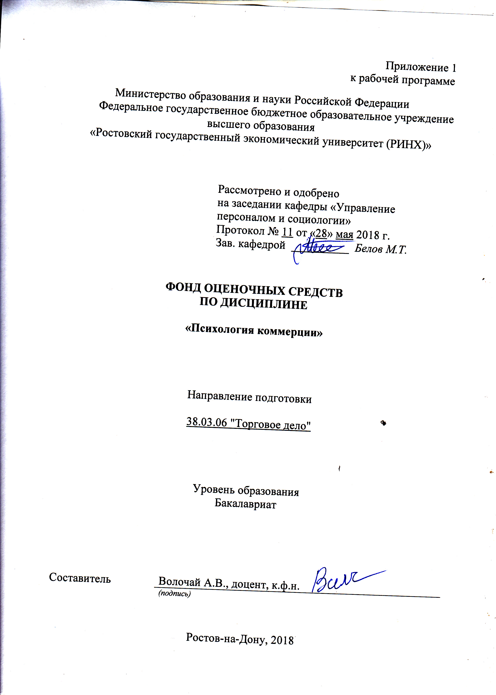

**Оглавление**

1 Перечень компетенций с указанием этапов их формирования в процессе освоения образовательной программы………………………………………………………………..3

2 Описание показателей и критериев оценивания компетенций на различных этапах их формирования, описание шкал оценивания………………………………………………..3

3 Типовые контрольные задания или иные материалы, необходимые для оценки знаний, умений, навыков и (или) опыта деятельности, характеризующих этапы формирования компетенций в процессе освоения образовательной программы…………………………………………………………………………………….5

4 Методические материалы, определяющие процедуры оценивания знаний, умений, навыков и (или) опыта деятельности, характеризующих этапы формирования компетенций…………………………………………………………………………………15

**1 Перечень компетенций с указанием этапов их формирования в процессе освоения образовательной программы**

Перечень компетенций с указанием этапов их формирования представлен в п. 3. «Требования к результатам освоения дисциплины» рабочей программы дисциплины.

**2 Описание показателей и критериев оценивания компетенций на различных этапах их формирования, описание шкал оценивания**

2.1 Показатели и критерии оценивания компетенций:

|  |  |  |  |
| --- | --- | --- | --- |
| ЗУН, составляющие компетенцию | Показатели оценивания | Критерии оценивания | Средства оценивания |
| ОК-4- способностью работать в коллективе, толерантно воспринимая социальные, этнические, конфессиональные и культурные различия | | | |
| З- базовые понятия курса;  У - применять психологические методы оценки и прогнозирования коммерческой, маркетинговой, логистической, товароведческой и рекламной деятельности.  В - навыками проведения психологического мониторинга предприятия (фирмы) с выявлением проблем руководства, мотивации и подбора  персонала; | составленный обзор, аннотация, поиск и сбор необходимой литературы, использование различных баз данных, использование современных информационно- коммуникационных технологий и глобальных информационных ресурсов, проведение моделирования | соответствие проблеме исследования; полнота и содержательность ответа; умение приводить примеры; умение отстаивать свою позицию; умение пользоваться дополнительной литературой при подготовке к занятиям; соответствие представленной в ответах информации материалам лекции и учебной литературы, сведениям из информационных ресурсов Интернет; обоснованность обращения к базам данных;целенаправленность поиска и отбора; объем выполненных работы; соответствие требованиям. | Р - реферат |
| ОК-5 - способностью к самоорганизации и самообразованию | | | |
| З- психологические подходы к решению проблем психологии коммерции;  У - определять наиболее успешные методы самовоспитания в зависимости от специфики ситуации и личностных особенностей;  В - методами интроспекции и самоанализа; техниками защиты от профессионального стресса и эмоционального выгорания. | составленный обзор, аннотация, поиск и сбор необходимой литературы, использование различных баз данных, использование современных информационно- коммуникационных технологий и глобальных информационных ресурсов, проведение моделирования | соответствие проблеме исследования; полнота и содержательность ответа; умение приводить примеры; умение отстаивать свою позицию; умение пользоваться дополнительной литературой при подготовке к занятиям; соответствие представленной в ответах информации материалам лекции и учебной литературы, сведениям из информационных ресурсов Интернет; обоснованность обращения к базам данных;целенаправленность поиска и отбора; объем выполненных работы; соответствие требованиям. | Р - реферат |
| ОК-6- Способностью использовать общеправовые знания в различных сферах деятельности | | | |
| З - правовые основы коммерческой деятельности;  У - применять общеправовые знания в различных сферах профессиональной деятельности;  В - методами анализа различных аспектов коммерческой деятельности | составленный обзор, аннотация, поиск и сбор необходимой литературы, использование различных баз данных, использование современных информационно- коммуникационных технологий и глобальных информационных ресурсов, проведение моделирования | соответствие проблеме исследования; полнота и содержательность ответа; умение приводить примеры; умение отстаивать свою позицию; умение пользоваться дополнительной литературой при подготовке к занятиям; соответствие представленной в ответах информации материалам лекции и учебной литературы, сведениям из информационных ресурсов Интернет; обоснованность обращения к базам данных;целенаправленность поиска и отбора; объем выполненных работы; соответствие требованиям. | Т – тест |
| ПК-6: способностью выбирать деловых партнеров, проводить с ними деловые переговоры, заключать договора и контролировать их выполнение | | | |
| З –содержание и этапы организации работы с деловыми партнерами предприятия, в том числе порядок проведения деловых переговоров  У –анализировать договорную деятельность предприятия  В - нормами взаимодействия, сотрудничества | составленный обзор, аннотация, поиск и сбор необходимой литературы, использование различных баз данных, использование современных информационно- коммуникационных технологий и глобальных информационных ресурсов, проведение моделирования | соответствие проблеме исследования; полнота и содержательность ответа; умение приводить примеры; умение отстаивать свою позицию; умение пользоваться дополнительной литературой при подготовке к занятиям; соответствие представленной в ответах информации материалам лекции и учебной литературы, сведениям из информационных ресурсов Интернет; обоснованность обращения к базам данных;целенаправленность поиска и отбора; объем выполненных работы; соответствие требованиям. | Р - реферат |
| ПК-12: способностью разрабатывать проекты профессиональной деятельности (торгово-технологические, маркетинговые, рекламные и (или) логистические процессы) с использованием информационных технологий | | | |
| З –процедуру обработки данных, порядок работы с источниками информации, основы бизнес- планирования для разработки мероприятий по повышению эффективности торгово-технологических, маркетинговых, рекламных, и (или) логистических процессов на предприятии, в т.ч. с использованием информационных технологий  У –определять перечень необходимой информации для составления бизнес-плана, самостоятельно генерировать идеи, касающиеся повышения эффективности торгово-технологических, маркетинговых, рекламных, и (или) логистических процессов на предприятии  В - навыками бизнес-планирования, методами постановки задач оптимизации решений по повышению эффективности торгово- технологических, маркетинговых, рекламных, и (или) логистических процессов на предприятии | составленный обзор, аннотация, поиск и сбор необходимой литературы, использование различных баз данных, использование современных информационно- коммуникационных технологий и глобальных информационных ресурсов, проведение моделирования | соответствие проблеме исследования; полнота и содержательность ответа; умение приводить примеры; умение отстаивать свою позицию; умение пользоваться дополнительной литературой при подготовке к занятиям; соответствие представленной в ответах информации материалам лекции и учебной литературы, сведениям из информационных ресурсов Интернет; обоснованность обращения к базам данных;целенаправленность поиска и отбора; объем выполненных работы; соответствие требованиям. | Р - реферат |

2.2 Шкалы оценивания:

Текущий контроль успеваемости и промежуточная аттестация осуществляется в рамках накопительной балльно-рейтинговой системы в 100-балльной шкале:

50-100 баллов (зачет)

0-49 баллов (незачет)

**3 Типовые контрольные задания или иные материалы, необходимые для оценки знаний, умений, навыков и (или) опыта деятельности, характеризующих этапы формирования компетенций в процессе освоения образовательной программы**

Министерство образования и науки Российской Федерации

Федеральное государственное бюджетное образовательное учреждение высшего образования

«Ростовский государственный экономический университет (РИНХ)»

Кафедра Управление персоналом и социология

**Вопросы к зачёту**

по дисциплине «Психология коммерции»

1. С какими основными дисциплинами граничит предмет «психология коммерции»?

2. Что входит в сферу интересов психологии коммерции?

3. Что такое инстинкт, что такое потребность, что такое мотив?

4. Что такое соционика, личностная типология?

5. Что такое вербальное/невербальное сближение?

6. Каковы основные формы стратегии продаж?

7. Каковы основные составляющие коммуникации?

8. Каковы психологические механизмы факторов перцепции?

9. Каковы основные составляющие речи, как инструмента управления?

10. Что такое «цыганский гипноз»?

11. Каковы основные интересы потребителя?

12. Что такое стресс покупателя?

13. Каковы основные ситуации продажи?

14. Каковы основные типы покупателей?

15. Каковы основные типы возражений?

16. Что понимается под правилом Сократа, Паскаля?

17. Когда телефонные переговоры будут наиболее эффективны?

18. Каковы наиболее распространенные ошибки при ведении переговоров по телефону?

19. Какие психологические приемы являются генераторами внимания?

20. Каковы основные способы защиты от манипуляций?

21. Как различаются покупатели по типам?

22. Каковы стрессогенные факторы?

23. Каковы стандартные приемы снятия стресса?

24. Каковы важнейшие принципы успешного продавца?

25. Что такое шкала агрессивности?

26. Что такое бренд, брендинг?

Критерии оценивания:

- оценка «зачтено» выставляется студенту, если ответ правильно на 50%;

- оценка «не зачтено», если ответ не верный.

Составитель ________________________ Волочай А.В.

(подпись)

«28» мая 2018 г.

Министерство образования и науки Российской Федерации

Федеральное государственное бюджетное образовательное учреждение высшего образования

«Ростовский государственный экономический университет (РИНХ)»

Кафедра Управление персоналом и социология

**Тесты письменные**

по дисциплине Психология коммерции

1. Первый журнал по рекламе, изданный в России, назывался:

1. «Реклама в России»
2. «Реклама»
3. «Рекламист»
4. «Рекламный бизнес»

2. Междисциплинарная научная категория, обозначающая какие-то объекты, свойства или идеи, воплощающие в себе идеалы и выступающие благодаря этому как эталон должного — это:

1. ценности
2. интересы
3. мотивы
4. установки

3. Принцип уподобления как принцип установления контакта с собеседником означает:

1. стараться выглядеть лучше
2. быть таким как есть
3. не стараться выглядеть лучше
4. быть таким как он

4. Процесс восприятия людьми друг друга в процессе общения — это ____________________ сторона общения.

1. коммуникативная
2. интерактивная
3. перцептивная
4. позитивная

5. Отношения рассматривают в составе трех взаимосвязанных компонентов

1. аффективного, когнитивного, поведенческого
2. экономического, социального, психологического
3. экономического, социального, аффективного
4. экономического, временного, когнитивного

6. Группы, которые характеризуются частыми межличностными контактами, — это группы ...

1. вторичные
2. референтные
3. первичные
4. формальные

7. Жесты-эмблемы — это жесты ...

1. выражающие отношение говорящего к чему-либо
2. выражающие определенные эмоции
3. заменители слов или фраз
4. сообщения

8. Побуждение к действию в заданном направлении — это:

1. активизация
2. дестабилизация
3. интердикция
4. стабилизация

9. Группа, не являющаяся базовым сегментом потребительского рынка по системе VALS, — это:

1. потребители, движимые нуждой
2. регулярные потребители
3. потребители, ориентированные на внешний мир
4. потребители, ориентированные на внутренний мир

10. Бюджет времени потребителя не включает время на:

1. работу
2. не располагаемое время
3. сон
4. досуг

11. Дисциплина, изучающая психические механизмы и процессы, лежащие в основе экономического поведения, — это:

1. экономическая психология
2. специальная психология
3. психология коммерции
4. психология управления

12. Философия менеджмента, состоящая в координации внутренних обменов между организацией и ее работниками, — это:

1. концепция менеджмента
2. технология продаж
3. внутренний маркетинг
4. внешний маркетинг

13. Способность человека к самодетерминации и саморегуляции им своего поведения — это:

1. интеллект
2. сознание
3. воля
4. мышление

14. Соответствие благ набору определенных потребительских свойств — это ____________________ приобретаемых благ.

1. качество
2. полезность
3. вид
4. стоимость

15. Начальная стадия любого процесса принятия решения — ...

1. осознание потребности
2. борьба мотивов
3. достижение цели
4. постановка цели

16. Разность всех выгод, вознаграждений от обмена и всех затрат на их получение — это:

стоимость

1. потребительская стоимость
2. потребительская полезность
3. потребительская корзина

17. Общение, в котором нет жесткой регламентации, задаваемой целями деятельности, социальными ролями, нормами поведения, называется:

1. неформальным
2. групповым
3. формальным
4. деловым

18. Интегрирующая форма психики, представляющая собой совокупность взглядов о мире, его внутренняя модель — это:

1. мышление
2. интеллект
3. деятельность
4. сознание

19.Искусство достижения взаимопонимания и формирования положительных отношений — это:

1. коммерческая деятельность
2. PR-деятельность
3. рекламная деятельность
4. управленческая деятельность

20. Деятельность как полиструктурная система с разнообразными компонентами рассматривается в рамках подхода

1. Вопрос id:1374518 структурного
2. психоаналитического
3. системно-деятельностного
4. функционального

21. Основные группы покупателей: неактивные, активные, сервисные, традиционные — выделяются по критерию

1. посещаемости
2. ориентации
3. отношения
4. экономических ресурсов

22. Отражение в сознании человека взаимосвязи между предметами, явлениями действительности и ощущениями, двигательными актами, представлениями называется:

1. понятием
2. умозаключением
3. ассоциацией
4. образом

23. Перепродажа использованного продукта — это:

1. ремаркетинг
2. внутренний маркетинг
3. маркетинг
4. внешний маркетинг

24. Система исследования и сегментации потребительского поведения VALS изучает:

1. биографические данные
2. социальные характеристики людей
3. демографические характеристики
4. ценности и образ жизни людей

25. Подход к изучению поведения человека, направленный на создание типологии людей по образу жизни или потребительскому поведению, — это ____________________ исследования.

1. психоаналитические
2. психографические
3. психофизические
4. психометрические

26. Использование финансовых ресурсов в настоящем или будущем времени называется термином

1. продолговая установка
2. позитивное временное предпочтение
3. негативное временное предпочтение
4. нейтральное денежное предпочтение

27.Группы, которые характеризуются определенным известным списком членов, организация и структура которых зафиксированы в письменной форме, — это группы ...

1. первичные
2. вторичные
3. формальные
4. референтные

28.Запрет нежелательных видов деятельности обозначается термином

1. стабилизация
2. интердикция
3. активизация
4. дестабилизация

29.В круг основных психологических проблем предпринимательства не входит:

1. политико-психологическая проблема отношения предпринимателя с государством
2. проблема образа предпринимателя в массовом сознании
3. проблема изучения психологических особенностей предпринимателя
4. проблема отношений между предпринимателями

30. Имеет целью представить или продать идею, с помощью которой можно создать что-то новое и получить прибыль, — презентация

1. с целью создания имиджа
2. товара или услуги
3. проекта
4. выполнения работ

2. Инструкция по выполнению

Из предложенных вариантов выбрать один или несколько правильных.

3. Критерии оценки:

* оценка «отлично» выставляется студенту, если правильно все ответы;
* оценка хорошо», если правильно на 70%
* оценка «удовлетворительно», если правильно на 50%.;
* оценка неудовлетворительно», если правильно менее 50%

Составитель ________________________ Волочай А.В.

(подпись)

«28» мая 2018 г.

Министерство образования и науки Российской Федерации

Федеральное государственное бюджетное образовательное учреждение высшего образования

«Ростовский государственный экономический университет (РИНХ)»

Кафедра Управления персоналом и социологии

**Темы рефератов**

по дисциплине«Психология коммерции»

1. Понятие о психологии коммерции как прикладной психологической дисциплине.

2. Проблема личности в психологической науке: структура и социальное поведение.

3. Внутренний мир личности и ее самосознание.

4. Социальная психология трудового коллектива.

5. Характеристика коллектива и групповая динамика.

6. Организационная культура коммерческой фирмы: структура и содержание.

7. Имидж коммерческой фирмы.

8. Имидж торгового персонала и коммерсанта.

9. Факторы коммерческого успеха организации; профессионализм

коммерсанта, маркетинговое поведение персонала, эффективный стиль

руководства, этика бизнеса.

10. Психология коммерческих переговоров и принципы делового общения. 11. Психологический комфорт и доверие клиента (партнера) как предпосылка успешной коммерческой сделки.

12 . Психологическая ориентация коммерсанта в торговой ситуации и установление психотипа партнера.

13.Магические приемы презентации товара и аргументация продажи.

14. Психотерапия поведения партнера, реформирование и преодоление возражений, страхов, сомнений.

15. Атакующий стиль поведения коммерсанта в коммерческом диалоге с партнером. Процессы лидирования.

16. Атакующий стиль поведения коммерсанта в коммерческих переговорах: возможности и приемы манипулятивной техники.

17. Психологические особенности процесса заключения коммерческой сделки.

18. Основные предпосылки профессионализма в работе коммерсанта: профессиональное мышление, личностно-деловые качества, творческие способности.

19. Навыки психологической и коммуникативной компетентности коммерсанта как решающее условие эффективной коммерческой сделки.

20. Эмпатия и психотехнология личностного обаяния в работе коммерсанта как практического психолога.

21. Социальные роли и личностный потенциал коммерсанта в рыночных условиях.

22. Управление коммерсантом собственным поведением как решающее условие развития профессионализма и самосовершенствования.

23. Обучение коммерсанта в рыночных условиях: игровые и тренинговые методы.

24. Характеристика основных приемов рефрейминга.

25. Основы манипулятивной техники.

**Критерии оценки:**

**Критерии и показатели, используемые при оценивании учебного реферата**

|  |  |
| --- | --- |
| Критерии | Показатели |
| 1.Новизна реферированного текста  Макс. - 20 баллов | - актуальность проблемы и темы; - новизна и самостоятельность в постановке проблемы, в формулировании нового аспекта выбранной для анализа проблемы; - наличие авторской позиции, самостоятельность суждений. |
| 2. Степень раскрытия сущности проблемы Макс. - 30 баллов | - соответствие плана теме реферата; - соответствие содержания теме и плану реферата; - полнота и глубина раскрытия основных понятий проблемы; - обоснованность способов и методов работы с материалом; - умение работать с литературой, систематизировать и структурировать материал; - умение обобщать, сопоставлять различные точки зрения по рассматриваемому вопросу, аргументировать основные положения и выводы. |
| 3. Обоснованность выбора источников Макс. - 20 баллов | - круг, полнота использования литературных источников по проблеме; - привлечение новейших работ по проблеме (журнальные публикации, материалы сборников научных трудов и т.д.). |
| 4. Соблюдение требований к оформлению Макс. - 15 баллов | - правильное оформление ссылок на используемую литературу; - грамотность и культура изложения; - владение терминологией и понятийным аппаратом проблемы; - соблюдение требований к объему реферата; - культура оформления: выделение абзацев. |
| 5. Грамотность  Макс. - 15 баллов | - отсутствие орфографических и синтаксических ошибок, стилистических погрешностей; - отсутствие опечаток, сокращений слов, кроме общепринятых; - литературный стиль. |

**Оценивание реферата**

Реферат оценивается по 100 балльной шкале, балы переводятся в оценки успеваемости следующим образом:

• 86 – 100 баллов – «отлично»;

• 70 – 75 баллов – «хорошо»;

• 51 – 69 баллов – «удовлетворительно;

• мене 51 балла – «неудовлетворительно».

Баллы учитываются в процессе текущей оценки знаний программного материала.

Составитель ________________________ Волочай А.В.

(подпись)

«28» мая 2018 г.

.

**4 Методические материалы, определяющие процедуры оценивания знаний, умений, навыков и (или) опыта деятельности, характеризующих этапы формирования компетенций**

Процедуры оценивания включают в себя текущий контроль и промежуточную аттестацию.

**Текущий контроль** успеваемости проводится с использованием оценочных средств, представленных в п. 3 данного приложения. Результаты текущего контроля доводятся до сведения студентов до промежуточной аттестации.

**Промежуточная аттестация** проводится в форме зачета.

Обучающийся в течение отчетного периода обязан выполнить установленный объем работ: домашних заданий, контрольных работ, заданий по исследованию текстов зарубежных авторов и т.д., определяемых преподавателем, в том числе, в зависимости от применяемых технологий обучения. Успешность, своевременность выполнения указанных работ является условием прохождения процедуры.

Шкалы оценивания результатов проведения процедуры:

Результаты проведения процедуры проверяются преподавателем и оцениваются с применением стобалльной шкалы с оценками:

• «зачтено» (50-100 баллов);

• «не зачтено» (0-49 баллов).

Количество вопросов во время проведения зачета – 2. В случае неверного ответа или его отсутствия преподавателем задается еще 2 дополнительных вопроса, после чего выносится оценка «зачет», «незачет» Объявление результатов производится в день зачета.

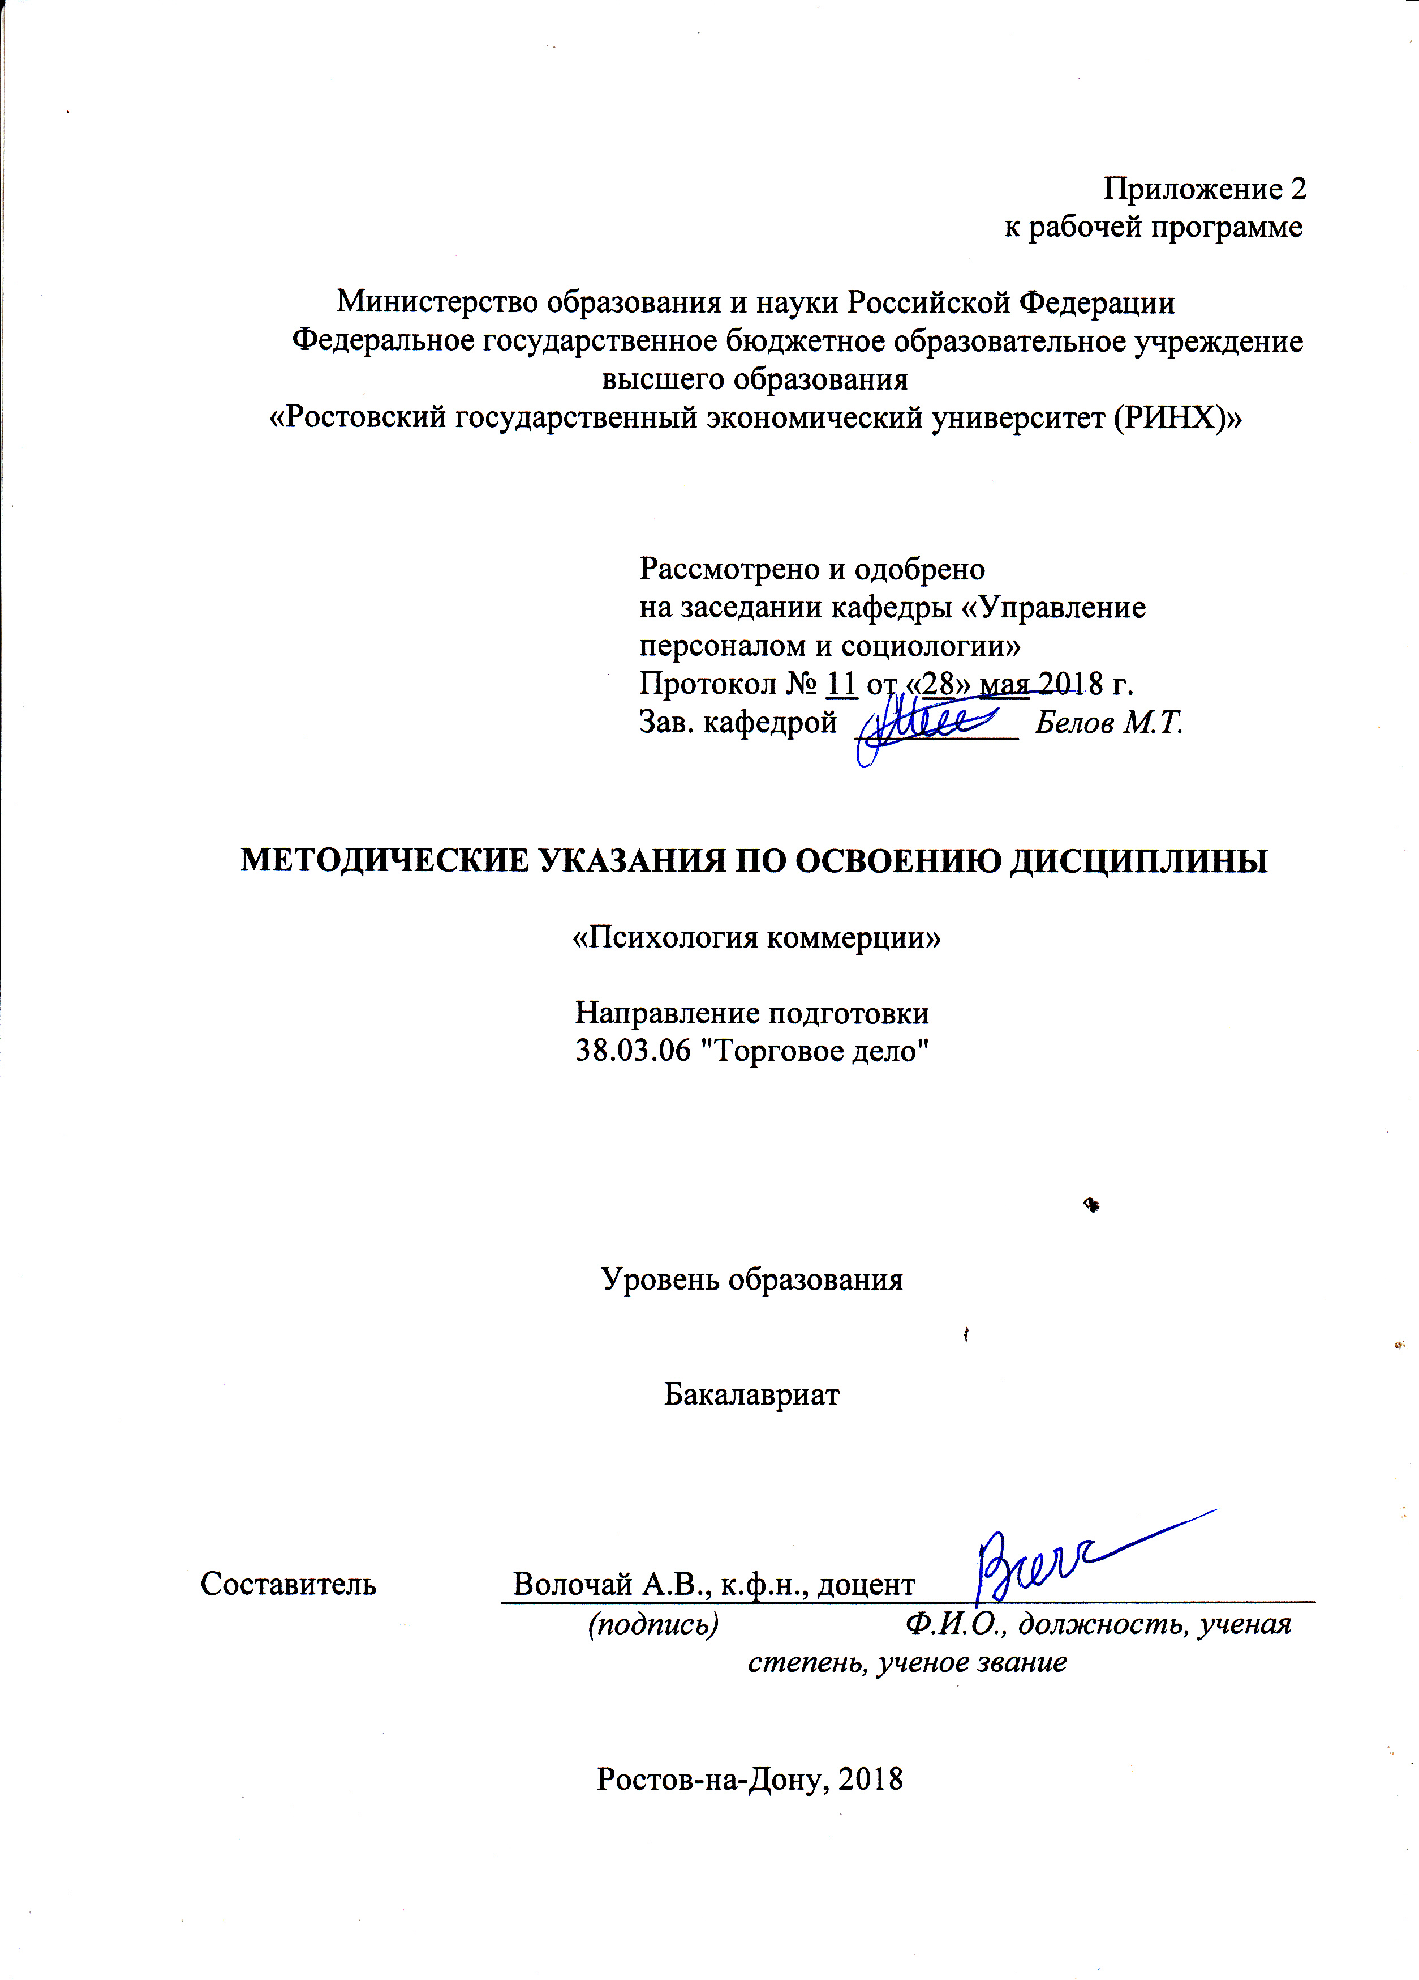

Методические указания по освоению дисциплины «*Психология коммерции»* адресованы студентам всех форм обучения.

Учебным планом по направлению подготовки 38.03.06. «*Торговое дело*» предусмотрены следующие виды занятий:

- лекции;

- практические занятия;

В ходе лекционных занятий рассматриваются следующие вопросы:предметная область психологии коммерции; психология экономической активности и коммерческой деятельности; основы психологии денег; психология коммерции и управление; экономико-психологические проблемы производства и непроизводственной сферы.

Даются рекомендации для самостоятельной работы и подготовке к практическим занятиям. Студентам следует перед каждой лекцией просматривать рабочую программу дисциплины, ее основных вопросов, рекомендуемой литературы; перед очередной лекцией необходимо просмотреть по конспекту материал предыдущей лекции.

В ходе практических занятий углубляются и закрепляются знания студентов по ряду рассмотренных на лекциях вопросов, развиваются навыки:проведения психологического мониторинга предприятия (фирмы) с выявлением проблем руководства, мотивации и подбора персонала; использования методов интроспекции и самоанализа; техниками защиты от профессионального стресса и эмоционального выгорания; использования методов анализа различных аспектов коммерческой деятельности.

При подготовке к практическим занятиям каждый студент должен:

– изучить рекомендованную учебную литературу;

– изучить конспекты лекций;

– подготовить ответы на все вопросы по изучаемой теме;

–письменно выполнить домашнее задание, рекомендованные преподавателем при изучении каждой темы.

По согласованию с преподавателем студент может подготовить реферат, доклад или сообщение по теме занятия. В процессе подготовки к практическим занятиям студенты могут воспользоваться консультациями преподавателя.

Вопросы, не рассмотренные на лекциях и практических занятиях, должны быть изучены студентами в ходе самостоятельной работы. Контроль самостоятельной работы студентов над учебной программой курса осуществляется в ходе занятий методом устного опроса или посредством тестирования. В ходе самостоятельной работы каждый студент обязан прочитать основную и по возможности дополнительную литературу по изучаемой теме, дополнить конспекты лекций недостающим материалом, выписками из рекомендованных первоисточников. Выделить непонятные термины, найти их значение в энциклопедических словарях.

При реализации различных видов учебной работы используются разнообразные (в т.ч. интерактивные) методы обучения.

Для подготовки к занятиям, текущему контролю и промежуточной аттестации студенты могут воспользоваться электронной библиотекой ВУЗа <http://library.rsue.ru/> . Также обучающиеся могут взять на домнеобходимую литературу или воспользоваться читальными залами вуза.